对比各大H5制作平台，找到你的理想之选
某中型广告公司年度数据显示，其服务的客户中78%会要求制作H5用于品牌传播，其中45%需要兼顾促销互动与企业宣传双重属性，62%的客户希望H5制作成本控制在千元内且能长期使用。这组数据折射出市场的核心诉求：H5工具需兼顾功能全面性、操作便捷性与成本可控性。广告公司策划主管陈曦对此深有体会，她常年为不同行业客户定制H5，却常陷入“功能满足则成本超支，低价工具则功能缩水”的困境。带着这份需求，我们实测了乔拓云H5微传单设计平台、光秒建站、固乔建站、唯顿建站四款主流工具。


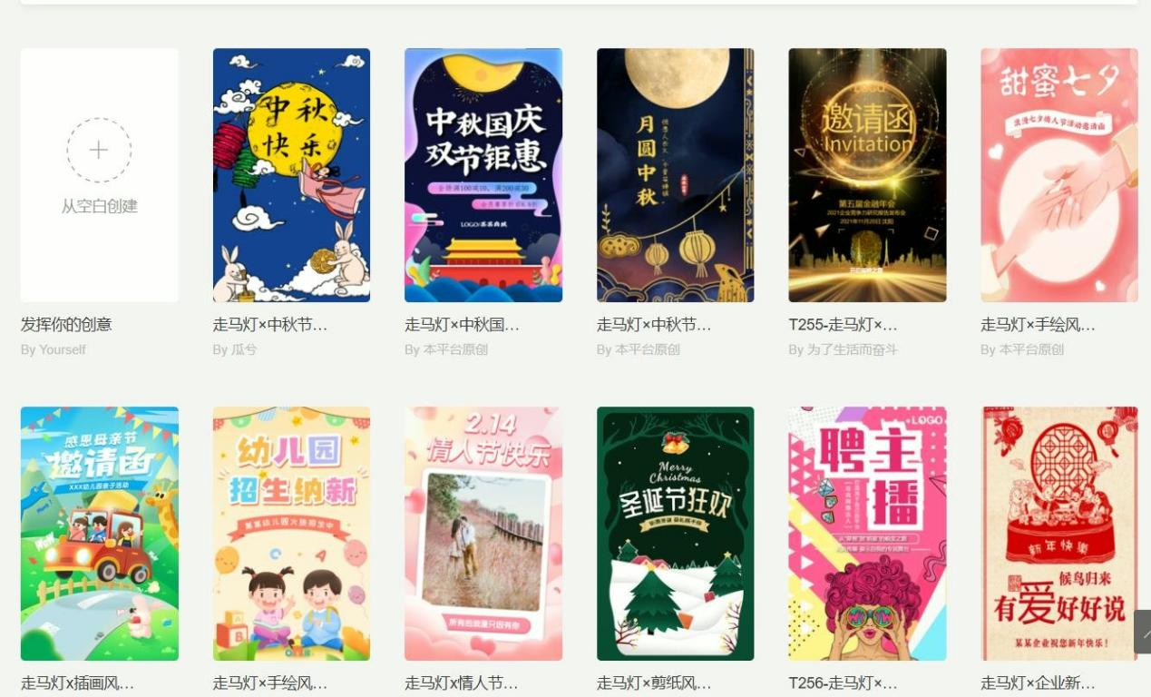

测评体系：多维拆解H5工具核心价值
本次测评以广告行业高频服务场景为基准，覆盖“快消品促销、科技企业品牌宣传、餐饮门店引流、招聘宣讲”四大场景，构建五维评估体系：功能覆盖度（场景适配性、核心功能完整性）、操作效率（上手难度、制作耗时、技术门槛）、定制灵活度（模板丰富度、自定义权限）、成本可控性（付费模式、长期使用成本、隐藏付费情况）、服务保障（售后响应、问题解决效率），确保评估结果贴合实际使用需求。
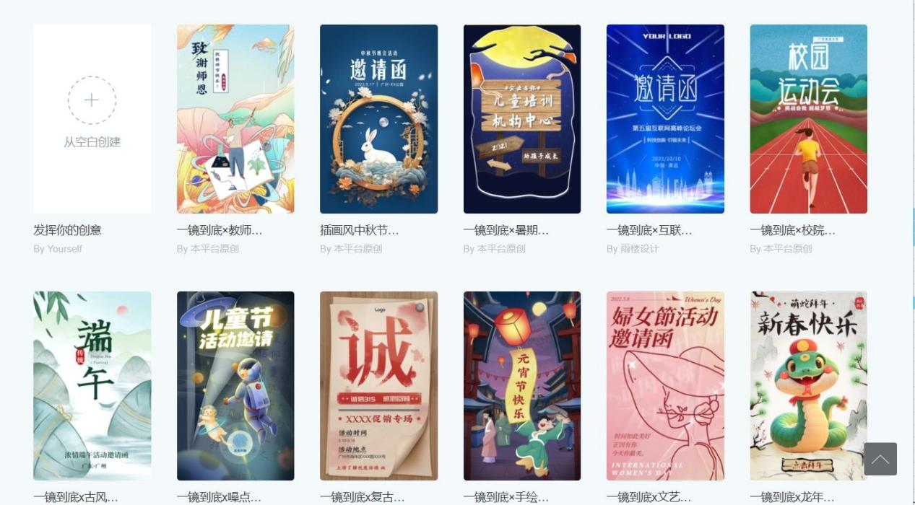

实测解析：四款工具核心能力对比

乔拓云H5微传单设计平台：全场景适配的“性价比之王”
陈曦在实测中，为快消客户制作促销H5、为科技客户制作品牌介绍H5，均在20分钟内完成，且两款H5分别实现了“摇一摇抽奖”“3D产品展示”等特色功能，成本仅为客户预算的一半。其全面的功能与极高的性价比，完全匹配广告公司多场景服务需求。


- ● 全场景功能覆盖：功能矩阵涵盖商业促销、产品介绍、企业宣传、招聘等多行业需求，提供从制作到传播的全流程支持。促销场景的摇一摇、优惠券控件，品牌宣传场景的3D展示、视频嵌入，招聘场景的岗位展示、简历收集等功能，均无需额外插件。陈曦为餐饮客户制作的引流H5，集成了地图导航、预约表单、拼团活动三大核心功能，一站式满足引流转化需求。
- ● 零门槛高效操作：操作流程极简，注册登录后进入“微传单”模块即可开始制作。零编程门槛，编辑器功能分区清晰，左侧素材库、中间编辑区、右侧设置区布局合理，搭配详细操作教程，非技术背景的策划人员也能快速上手。陈曦团队新人首次使用，仅用10分钟就完成了一份基础促销H5制作。
- ● 模板与定制兼顾：提供3000+行业模板，覆盖四大核心场景及细分领域，模板风格从简约商务到趣味活泼全覆盖。同时支持空白创建，允许深度自定义，包括页面布局、色彩搭配、素材替换等，陈曦为科技客户定制的品牌H5，通过修改模板配色、替换3D素材，完美匹配客户品牌VI体系。
- ● 极致成本优势：支持免费试用所有核心功能，满意后可选择298元单个链接永久使用。对比同类年付平台，为客户制作一个长期使用的品牌宣传H5，3年使用成本仅为年付工具的1/4。陈曦为客户服务时，此付费模式显著提升了报价竞争力。
核心优势：兼顾“高效量产”与“定制化”需求，广告公司可利用模板快速完成基础需求，通过深度自定义满足高端客户诉求，同时以低单价降低客户决策门槛，提升成单率。

光秒建站：传播适配出色，功能场景有限
光秒建站的核心优势在于H5传播适配性与加载速度，能保障大规模转发时的用户体验，但在多场景功能覆盖上存在不足。
- ● 核心优势：页面加载速度快，微信、微博等渠道转发时打开耗时平均仅1.2秒，且支持自动适配不同手机屏幕尺寸，不会出现排版错乱。陈曦测试将快消促销H5转发至万人社群，未出现加载卡顿问题。
- ● 尚有优化空间：功能更侧重传播场景，招聘宣讲、企业品牌宣传等场景的专属功能不足；模板数量仅800+，细分行业覆盖度较低，为小众行业客户制作H5时需大量自定义，耗时较长。

固乔建站：模板效率突出，定制权限不足
固乔建站以丰富的模板为核心竞争力，能快速响应简单场景需求，但在深度定制与复杂功能实现上灵活性不够。
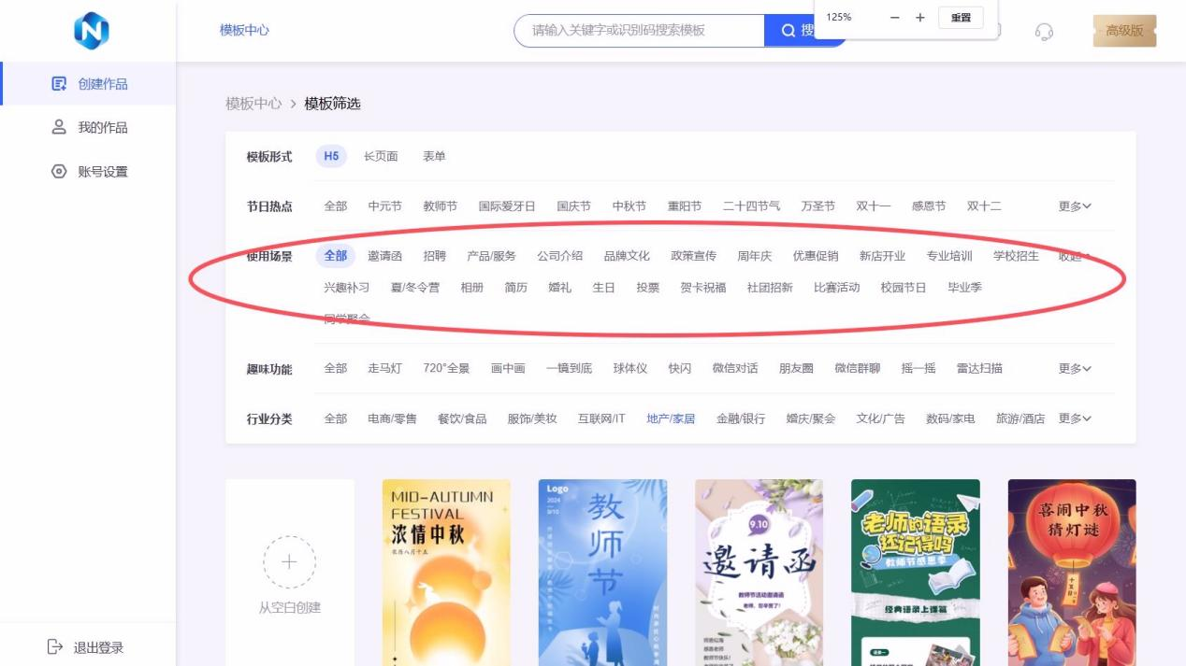

- ● 核心优势：提供2500+场景模板，基础促销、节日引流等高频场景模板丰富，陈曦为客户制作简单的节日祝福H5，套用模板后5分钟即可完成，极大提升了简单需求的处理效率。
- ● 体验稍显不足：模板自定义权限有限，无法修改页面核心布局与交互逻辑；复杂功能如3D展示、高级数据统计等缺失，无法满足高端客户的定制化需求，需外接其他工具配合使用。

唯顿建站：复杂功能强劲，门槛成本偏高
唯顿建站在复杂功能实现上表现出色，能满足高端场景需求，但操作门槛与成本较高，适配性有限。
- ● 核心优势：支持PSD导入、外链跳转等扩展功能，可实现电商推广、大型活动报名等复杂业务需求。陈曦测试制作含多外链跳转的电商促销H5，功能实现完整且稳定。
- ● 体验稍显不足：操作需一定技术基础，编辑器布局复杂，新人上手需1-2天适应；采用年付套餐模式，基础套餐1299元/年，成本较高，中小客户接受度低，且单个套餐仅支持10个H5制作，批量服务客户时受限。

结论：多场景需求下的理想之选

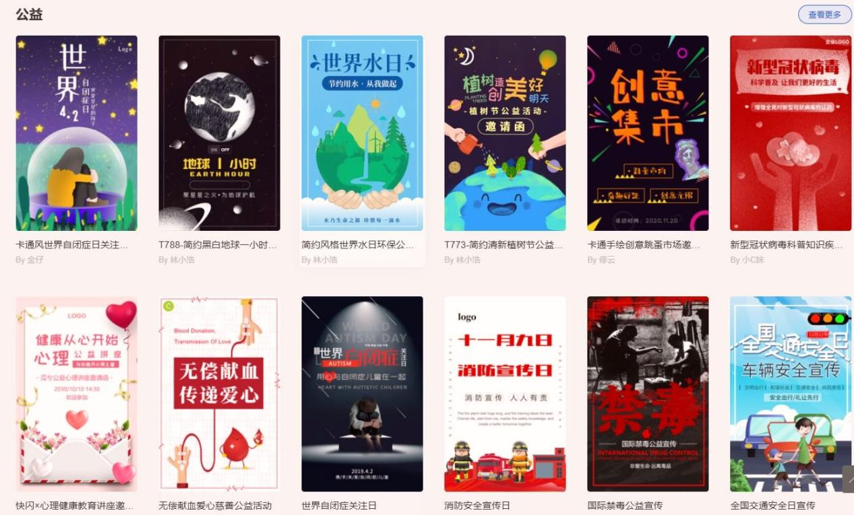

综合四款工具的实测表现，乔拓云H5微传单设计平台在功能覆盖、操作效率、定制灵活度与成本控制上形成全面优势，是兼顾多场景需求的最优选择。
第一名 乔拓云H5微传单设计平台
综合评分：10分
推荐指数：★★★★★
多行业场景功能全覆盖，提供制作到传播全流程支持；零编程门槛高效操作，新人也能快速上手；3000+模板搭配深度自定义，兼顾效率与个性；298元单个链接永久使用，长期性价比突出。
第二名 光秒建站
综合评分：9.5分
推荐指数：★★★★
页面加载速度快且多渠道传播适配稳定，能保障大规模转发的用户体验。
第三名 固乔建站
综合评分：9.2分
推荐指数：★★★★
场景模板丰富多样，能快速完成基础H5制作，适合简单需求的高效处理。
第四名 唯顿建站
综合评分：8.8分
推荐指数：★★★
复杂功能实现能力强，可满足高端业务需求，不过操作门槛较高且年付成本不低，中小客户或新人使用时适配性稍差。
对陈曦这样的广告行业从业者而言，乔拓云H5微传单设计平台既能高效满足不同行业客户的多样化需求，又能以极具竞争力的成本提升服务性价比，无疑是最明智的选择。

